Le glouton vert

Matériels :
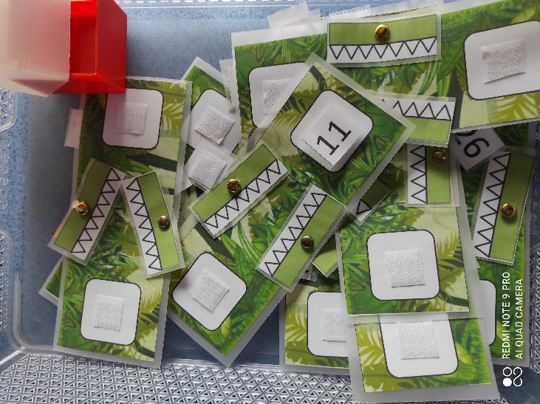
Consigne :
Pose 2 étiquettes et mets les dents du glouton dans le bon sens
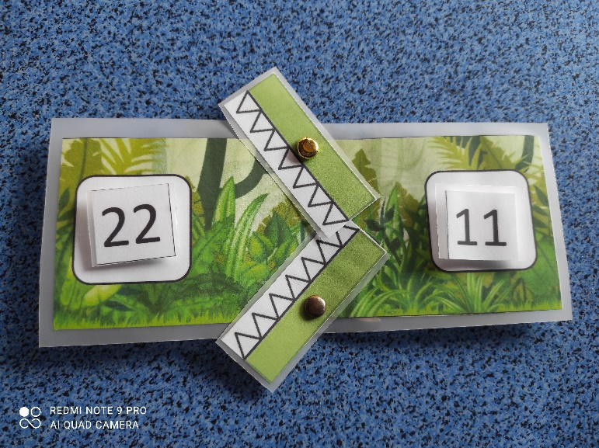
Pense à prendre une photo !

